帝迈血常规使用后消毒流程
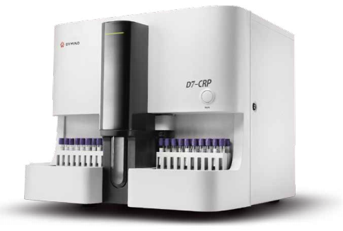
- 重点清洁消毒区域
- 按键板区域（如图箭头所指区域），该区域在拔开抗凝管瓶帽子时，因瓶盖上外部会有血液，容易在使用过程中触碰到按键板，导致按键板区域会有很多血液残留。可使用75%消毒酒精进行擦拭。
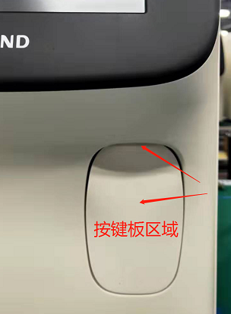
- 式子，式子在清洗采样针时，在式子上面和下面可能会有极少的血液残留，可在仪器关机后，将右侧门打开，然后使用棉签，蘸取75%消毒酒精，对其擦拭，擦拭面如下图箭头所指。
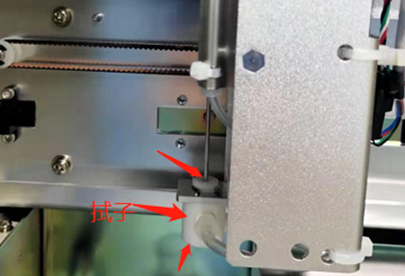
- 进样/卸载平台（自动进样机型），可使用75%消毒酒精对表面进行擦拭消毒。
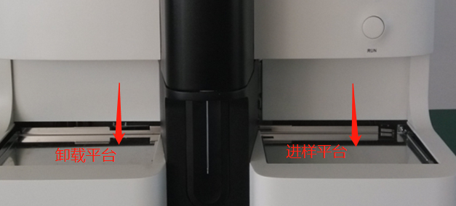
- 其它表面，如无其它情况，可使用干抹布擦拭下，然后通过科室紫外线消毒灯进行正常消毒即可。
- 废液处理，如基层科室无废液回收下水道，可在废液桶中加入一颗泡腾进行消毒。建议每天处理废液。
- 注意事项：请勿使用强酸、强碱、强氧化性液体、84消毒液或清洁液对仪器进行表面擦拭消毒，会对仪器造成损坏。
